

CONTROLADORES LÓGICOS PROGRAMABLES

**siemens.com/sce**

Módulo TIA Portal 031-300

Temporizadores y contadores CEI

Multiinstancias con SIMATIC S7-1200

Índice de contenido

[1 Objetivos 4](#_Toc56777527)

[2 Requisitos 4](#_Toc56777528)

[3 Hardware y software necesarios 5](#_Toc56777529)

[4 Teoría 6](#_Toc56777530)

[4.1 Instancias y multiinstancias con SIMATIC S7-1200 6](#_Toc56777531)

[4.1.1 Bloques de datos de instancia/instancias individuales 7](#_Toc56777532)

[4.1.2 Multiinstancias 8](#_Toc56777533)

[5 Tarea planteada 10](#_Toc56777534)

[6 Planificación 10](#_Toc56777535)

[6.1 Modo automático: motor de cinta con función de temporización 10](#_Toc56777536)

[6.2 Esquema tecnológico 11](#_Toc56777537)

[6.3 Tabla de asignación 12](#_Toc56777538)

[7 Instrucciones paso a paso estructuradas 13](#_Toc56777539)

[7.1 Desarchivación de un proyecto existente 13](#_Toc56777540)

[7.2 Ampliación del bloque de función FB1 "MOTOR\_AUTO" con un temporizador CEI TP 15](#_Toc56777541)

[7.3 Actualización de la llamada del bloque en el bloque de organización 22](#_Toc56777542)

[7.4 Guardado y compilación del programa 23](#_Toc56777543)

[7.5 Carga del programa 24](#_Toc56777544)

[7.6 Visualización de los bloques de programa 25](#_Toc56777545)

[7.7 Archivar proyecto 27](#_Toc56777546)

[7.8 Lista de comprobación 28](#_Toc56777547)

[8 Ejercicio 29](#_Toc56777548)

[8.1 Tarea planteada: ejercicio 29](#_Toc56777549)

[8.2 Esquema tecnológico 29](#_Toc56777550)

[8.3 Tabla de asignación 30](#_Toc56777551)

[8.4 Planificación 30](#_Toc56777552)

[8.5 Lista de comprobación: ejercicio 31](#_Toc56777553)

Temporizadores y contadores CEI, multiinstancias con SIMATIC S7-1200

# Objetivos

En este capítulo aprenderá a utilizar instancias individuales y multiinstancias para la programación de SIMATIC S7-1200 con la herramienta de programación TIA Portal.

El módulo explica los diferentes tipos de bloques de datos de instancia y muestra paso a paso la ampliación de un bloque de programa con temporizadores y contadores CEI.

Pueden utilizarse los controladores SIMATIC S7 indicados en el capítulo 3.

# Requisitos

Este capítulo tiene como punto de partida la programación de FB para SIMATIC S7 CPU1214C. Para poner en práctica este capítulo puede recurrir, p. ej., al siguiente proyecto:

031-200\_FB-Programming\_FB\_S7-1200….zap14

# Hardware y software necesarios

1. Estación de ingeniería: Se requieren el hardware y el sistema operativo

(Para más información, ver Readme/Léame en los DVD de instalación del TIA portal)

**2** SIMATIC Software STEP 7 Basic en el TIA Portal – V14 SP1 o superior

**3** Controlador SIMATIC S7-1200, p. ej., CPU 1214C DC/DC/DC con Signal Board ANALOG  
OUTPUT SB1232, 1 AO – firmware V4.2.1 o superior

Nota: Las entradas digitales deberían estar conectadas en un cuadro.

**4** Conexión Ethernet entre la estación de ingeniería y el controlador

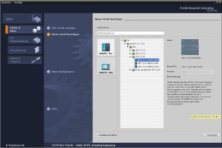

**2** SIMATIC STEP 7 Basic (TIA Portal) V14 SP1 o superior



**1** Estación de ingeniería

**4** Conexión Ethernet

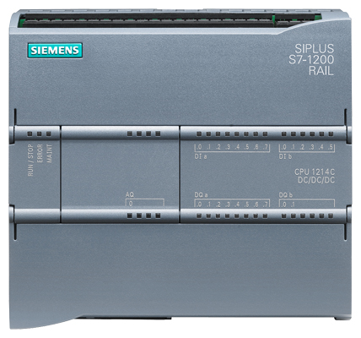

**3** Controlador SIMATIC S7-1200



Cuadro

# Teoría

## Instancias y multiinstancias con SIMATIC S7-1200

La llamada de un bloque de función se denomina **instancia**. A cada llamada de un bloque de función se le asigna una **instancia**, que sirve de memoria de datos. En ella se depositan los parámetros actuales y los datos estáticos del bloque de función.

Las variables declaradas en el bloque de función determinan la estructura del bloque de datos de instancia.

**Uso de instancias individuales y multiinstancias**

Las instancias pueden asignarse como se indica a continuación:

Llamada como **instancia individual**:

* Un bloque de datos de instancia propio por cada instancia de un bloque de función

Llamada como **multiinstancia**:

* Un bloque de datos de instancia para varias instancias de uno o de varios bloques de función

### Bloques de datos de instancia/instancias individuales

Se entiende por **instancia individual** la llamada de un bloque de función al que está asignado un [bloque de datos de instancia](mk:@MSITStore:C:\Program%20Files\Siemens\Automation\Portal%20V10\Help\de-DE\ProgPLC2MdeDE.chm::/10866491403/10866751755.htm##) propio.

Si se crea el bloque de función según las normas de los bloques estándar aptos para librería, dicho bloque podrá llamarse varias veces.

No obstante, en cada llamada como instancia individual debe asignar otro bloque de datos de instancia.

**Ejemplo de instancias individuales:**

La figura siguiente muestra el control de dos motores con un bloque de función FB10 y dos bloques de datos diferentes:

Los diferentes datos de cada uno de los motores (p. ej., número de revoluciones, tiempo de aceleración, tiempo total de servicio) se almacenan en los distintos bloques de datos de instancia DB10 y DB11.

OB1

Llamada FC1

DB11

DB de instancia para la segunda llamada con datos para el motor 2

DB10

DB de instancia para la primera llamada con datos para el motor 1

FC1

Llamada FB10

con instancia DB10 para el control del motor 1

Llamada FB10

con instancia DB11 para el control del motor 2

FB10

Bloque estándar con programa motor

FB10

Bloque estándar con programa motor

**Nota:** algunos comandos como temporizadores y contadores se comportan como bloques de función. Cuando se llaman, necesitan igualmente un área de memoria asignada, p. ej., en forma de un bloque de datos de instancia.

### Multiinstancias

Es posible que, debido al espacio de memoria de las CPU utilizadas, solo quiera o pueda destinar un número limitado de bloques de datos a instancias.

Si, dentro del programa de usuario, se llaman en un bloque de función otros bloques de función, temporizadores, contadores, etc. ya existentes, entonces puede llamar esos otros bloques de función sin DB de instancia propios (es decir, adicionales).

Seleccione simplemente **"Multiple instance (Multiinstancia)"** en las Call options (Opciones de llamada):

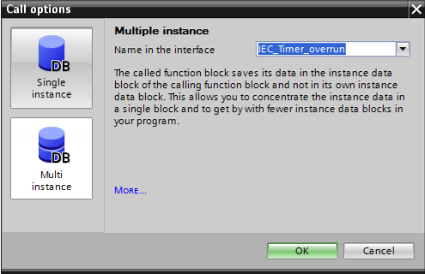

**Notas:** las multiinstancias ofrecen a un bloque de función que ha sido llamado la posibilidad de almacenar sus datos en el bloque de datos de instancia del bloque de función que realiza la llamada.

El bloque que realiza la llamada debe ser siempre un bloque de función.

Esto permite concentrar los datos de instancia en un bloque de datos de instancia y aprovechar mejor el número disponible de DB.

Esto debe hacerse siempre que el bloque que realiza la llamada deba seguir utilizándose como bloque estándar.

**Ejemplo de multiinstancias:**

La imagen muestra dos llamadas de un temporizador CEI del tipo TP (impulso) dentro de un bloque de función.

Los distintos datos de ambos contadores se guardan como **multiinstancias** diferentes en el bloque de datos de instancia DB1 del bloque de función que realiza la llamada FB1.

DB1

(DB de instancia

para FB1)

Variable estática (Static)

#Temporizador1 IEC\_Timer

#Temporizador2 IEC\_Timer

como multiinstancia

OB1

Llamada FB1

con DB1 de instancia

FB1

Llamada IEC\_Timer

como multiinstancia

#Temporizador1

Llamada IEC\_Timer

como multiinstancia

#Temporizador2

#Temporizador2

del tipo IEC\_Timer

#Temporizador1

del tipo IEC\_Timer

# Tarea planteada

En este capítulo se ampliará el bloque de función del capítulo "SCE\_ES\_031-200 FB-Programming S7-1200" con un temporizador CEI.

# Planificación

La programación del temporizador CEI se realiza como ampliación del bloque de función MOTOR\_AUTO [FB1] del proyecto "031-200\_FB-Programming\_S7-1200.zap13". Este proyecto debe desarchivarse para insertar el temporizador CEI TP (impulso con memoria). Se creará una multiinstancia para que sirva de memoria al temporizador.

## Modo automático: motor de cinta con función de temporización

El parámetro Memory\_automatic\_start\_stop (Memoria\_modo\_automático\_arranque/parada) se conecta con memoria con Start (Arranque), pero solo si no se cumplen las condiciones de desactivación.

El parámetro Memory\_automatic\_start\_stop (Memoria\_modo\_automático\_arranque/parada) se desactiva si está presente Stop (Parada), la desconexión de seguridad está activa o el modo automático no está activado (modo manual).

La salida Conveyor\_motor\_automatic\_mode (Motor\_cinta\_modo\_automático) solo se activará cuando esté seteado el parámetro Memory\_automatic\_start\_stop (Memoria\_modo\_ automático\_arranque/parada), se cumplan las condiciones de habilitación y esté seteado el parámetro Memory\_conveyor\_start\_stop (Memoria\_cinta\_arranque/parada).

Por motivos de ahorro de energía, la cinta solo debe funcionar cuando realmente haya una pieza sobre ella.

Por ello, el parámetro Memory\_conveyor\_start\_stop (Memoria\_cinta\_arranque/parada) se activa cuando Sensor\_slide (Sensor\_deslizador) indica la presencia de una pieza y se desactiva cuando Sensor\_end\_of\_conveyor (Sensor\_fin\_cinta) genera un flanco negativo, la desconexión de seguridad está activa o el modo automático no está activado (operación manual).

**Ampliación con una función de temporización:**

Dado que no se ha podido montar el Sensor\_end\_of\_conveyor (Sensor\_fin\_cinta) directamente al final de la cinta, se necesita una prolongación de la señal Sensor\_end\_of\_conveyor (Sensor\_fin\_cinta).

Para ello se inserta un impulso con memoria entre el Sensor\_end\_of\_conveyor (Sensor\_fin\_cinta) y la detección de flanco negativo.

## Esquema tecnológico

Este es el esquema tecnológico para la tarea asignada.

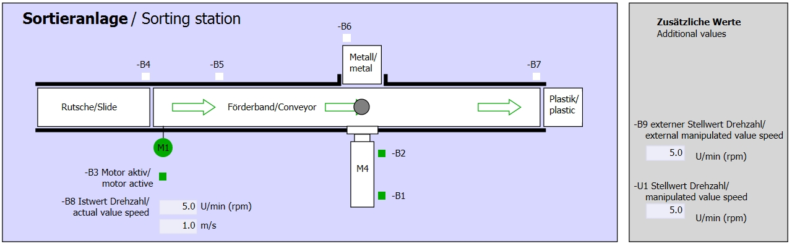

Figura 1: Esquema tecnológico

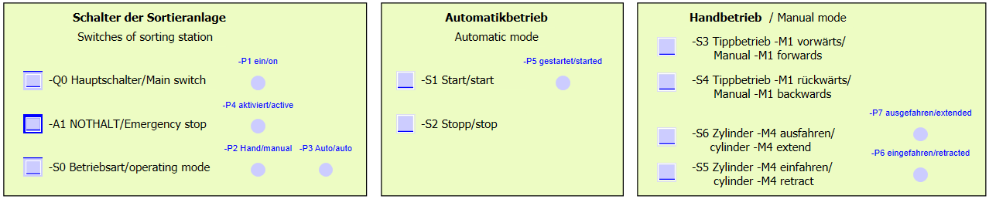

Figura 2: Pupitre de mando

## Tabla de asignación

Para esta tarea se requieren las siguientes señales como operandos globales.

|  |  |  |  |  |
| --- | --- | --- | --- | --- |
| **DI** | **Tipo** | **Identificador** | **Función** | **NC/NA** |
| I 0.0 | BOOL | -A1 | Aviso PARADA DE EMERGENCIA OK | NC |
| I 0.1 | BOOL | -K0 | Planta "ON" | NA |
| I 0.2 | BOOL | -S0 | Selector modo de operación manual (0)/automático (1) | Manual = 0  Automático = 1 |
| I 0.3 | BOOL | -S1 | Pulsador de arranque automático | NA |
| I 0.4 | BOOL | -S2 | Pulsador de parada automática | NC |
| I 0.5 | BOOL | -B1 | Sensor cilindro -M4 introducido | NA |
| I 1.0 | BOOL | -B4 | Sensor deslizador ocupado | NA |
| I 1.3 | BOOL | -B7 | Sensor de pieza al final de la cinta | NA |

|  |  |  |  |  |
| --- | --- | --- | --- | --- |
| **DO** | **Tipo** | **Identificador** | **Función** |  |
| Q 0.0 | BOOL | -Q1 | Motor de cinta -M1 hacia delante, velocidad fija |  |

***Leyenda de la lista de asignación***

|  |  |
| --- | --- |
| DQ | Salida digital |
| AQ | Salida analógica |
| S | Salida |

|  |  |
| --- | --- |
| DI | Entrada digital |
| AI | Entrada analógica |
| E | Entrada |
| NC | Normalmente cerrado |
| NA | Normalmente abierto |

# Instrucciones paso a paso estructuradas

A continuación se describe cómo realizar la planificación. Si ya domina el tema, le bastará con seguir los pasos numerados. De lo contrario, limítese a seguir los pasos detallados de las presentes instrucciones.

## Desarchivación de un proyecto existente

* Antes de poder ampliar el bloque de función "MOTOR\_AUTO [FB1]", debemos desarchivar el proyecto "031-200\_FB-Programming\_S7-1200.zap14" del capítulo "SCE\_ES\_031-200 FB-Programming\_S7-1200". Para desarchivar un proyecto existente desde la vista del proyecto, escoja el fichero en cuestión en → Project (Proyecto) → Retrieve (Desarchivar). A continuación, confirme la selección con Open (Abrir) (→ Project (Proyecto) → Retrieve (Desarchivar) → seleccionar un fichero .zap → 031-200\_FB-Programming\_S7-1200.zap14 → Open (Abrir)).

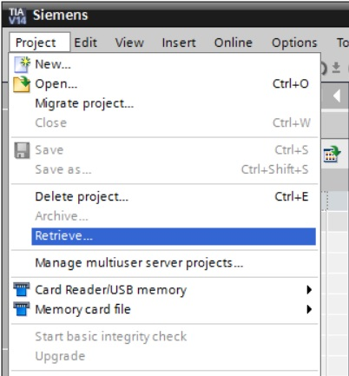

* A continuación puede seleccionarse el directorio de destino en el que se guardará el proyecto desarchivado. Confirme la selección con "OK (Aceptar)"
* Guarde el proyecto abierto con el nombre 031-300\_Temporizadores\_Contadores\_CEI   
  (→ Project (Proyecto) → Save as … (Guardar como …) → 031-300\_Temporizadores\_ Contadores\_CEI → Save (Guardar)).

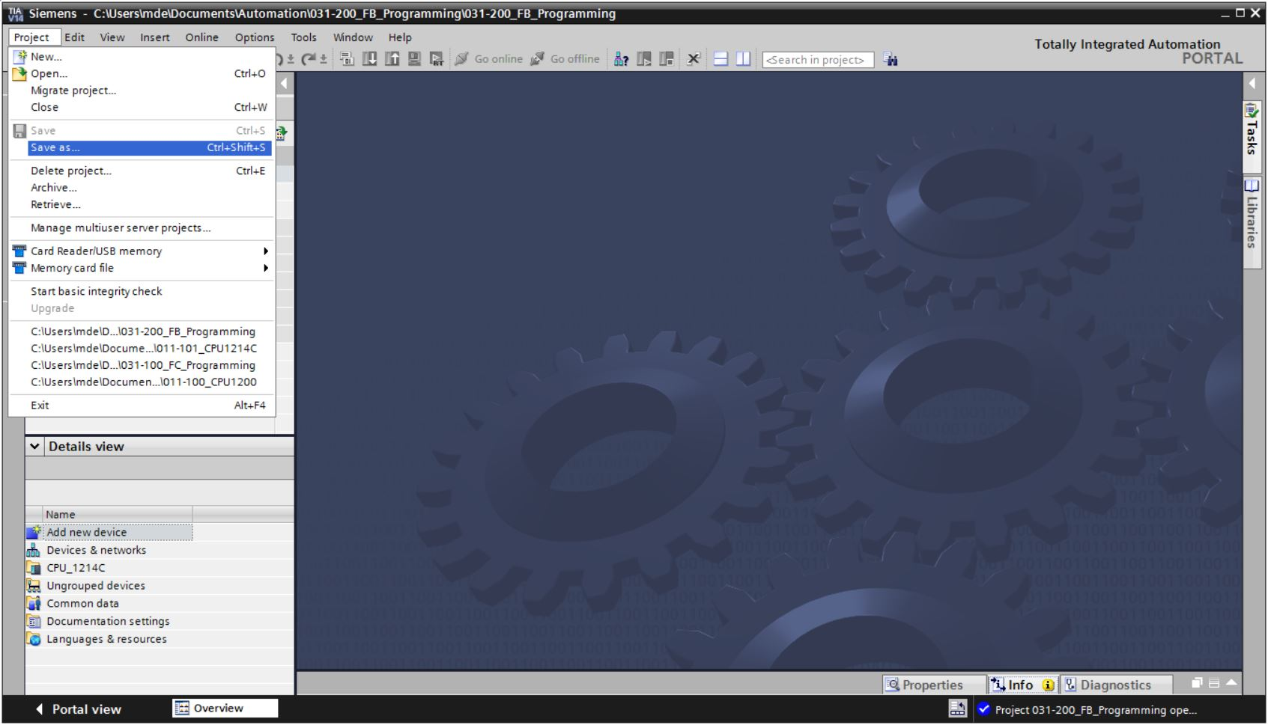

## Ampliación del bloque de función FB1 "MOTOR\_AUTO" con un temporizador CEI TP

* En primer lugar, abra el bloque de función "MOTOR\_AUTO [FB1]" haciendo doble clic.

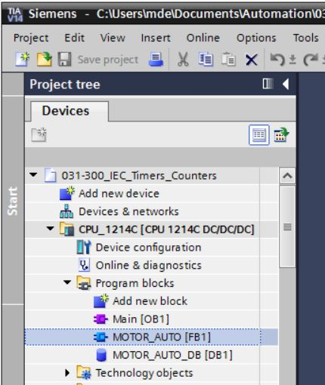

* Agregue al principio del bloque de función "MOTOR\_AUTO[FB1]" un nuevo segmento seleccionando primero el → "Block title (Título del bloque)" y haciendo clic a continuación en el icono →  para elegir la opción "Insert network (Insertar segmento)".

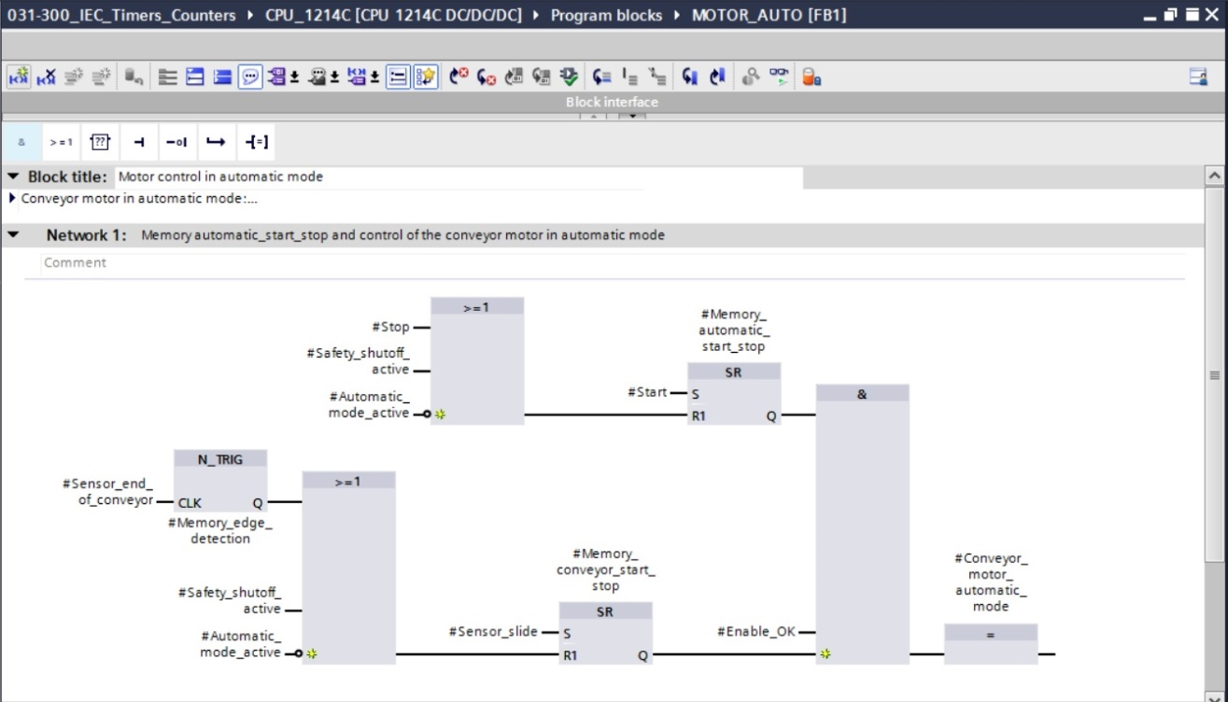

* Agregue indicaciones descriptivas al comentario del bloque y el título del segmento de "Network 1: (Segmento 1:)".

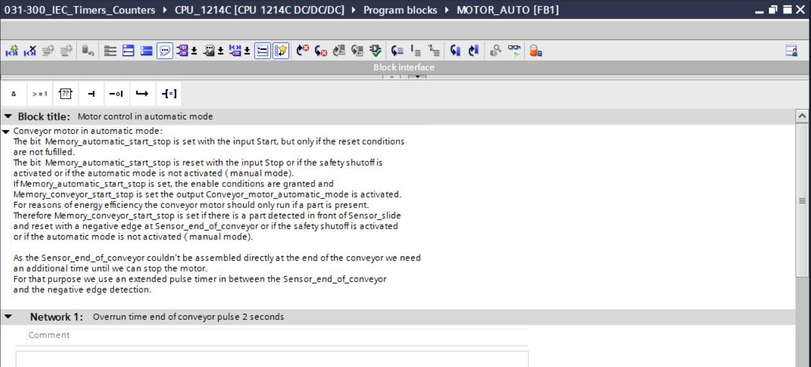

* En el lado derecho de la ventana de programación encontrará las funciones de temporización en la lista de instrucciones. Busque en → Basic instructions (Instrucciones básicas) → Timer operations (Temporizadores) la función  Generate pulse (Generar impulso) y cópiela mediante "arrastrar y soltar" a su Network 1 (Segmento 1) (aparecerá una línea verde, y el puntero del ratón mostrará el símbolo +).

(→ Instructions (Instrucciones) → Basic instructions (Instrucciones básicas) → Timer operations (Temporizadores) → )

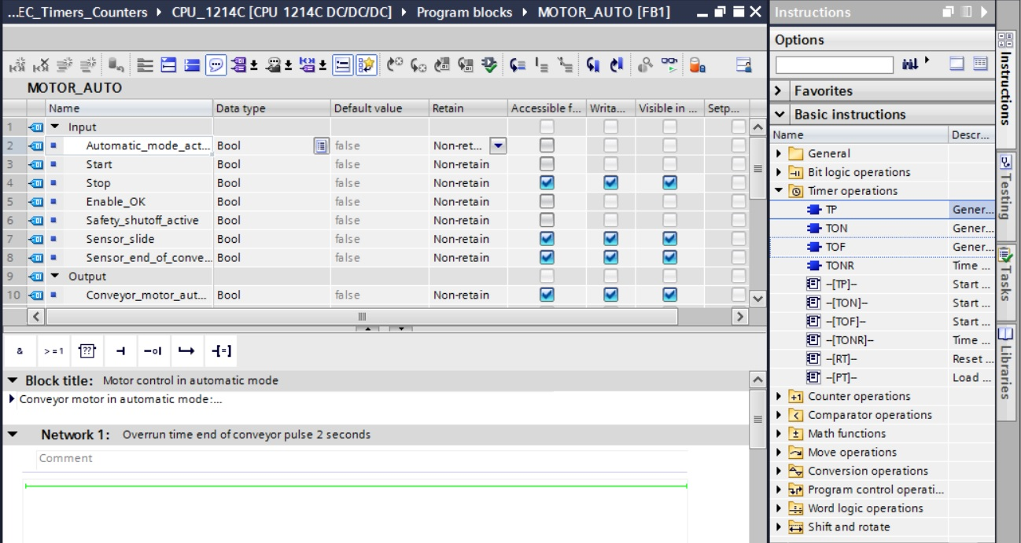

* Para la función del temporizador es necesaria una memoria. En este caso, la memoria está disponible dentro del bloque de datos de instancia del bloque de función, sin necesidad de crear un nuevo bloque de datos de instancia. Seleccione la opción → "Multiple instance (Multiinstancia)". Asigne un nombre a la multiinstancia y confirme con → "OK (Aceptar)" (→ Multiple instance (Multiinstancia) → IEC\_Timer\_overrun (Seguimiento\_temporizador\_CEI) → OK (Aceptar)).

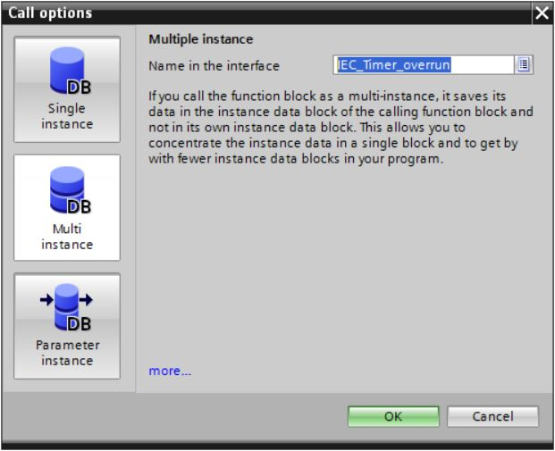

* Con ello se crea una estructura de variable del tipo "Static (Estática)" adecuada para el temporizador TP en la descripción de interfaces.

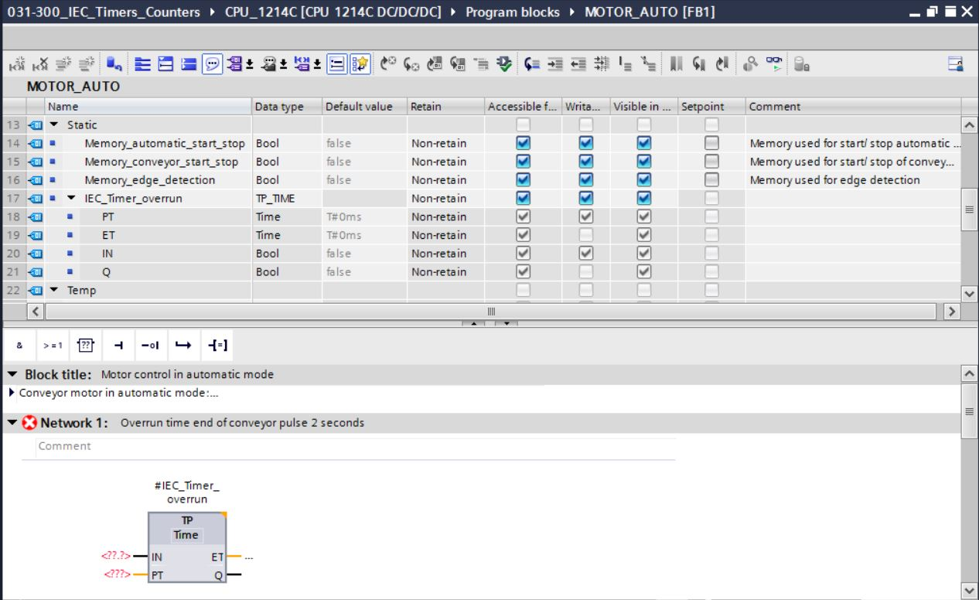

**Nota:** solo se puede utilizar una multiinstancia en la programación dentro de un bloque de función, ya que es el único lugar donde existen variables estáticas.

* Ahora, copie el parámetro de entrada #Sensor\_end\_of\_conveyor (Sensor\_fin\_cinta), mediante "arrastrar y soltar", a <??.?> antes del parámetro "IN" del temporizador TP para que este se inicie al generarse un flanco positivo en la entrada #Sensor\_end\_of\_conveyor (Sensor\_fin\_cinta). La mejor manera de seleccionar un parámetro en la descripción de interfaces es agarrarlo por el icono azul  (→ Sensor\_end\_of\_conveyor (Sensor\_fin\_cinta)).

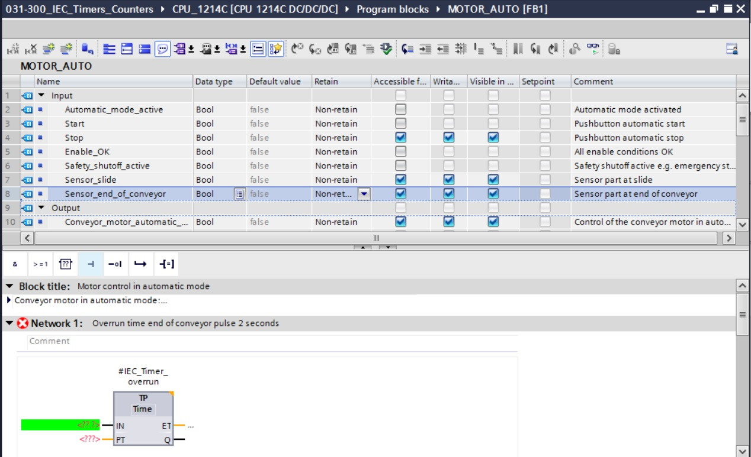

* Introduzca la duración del impulso (2 segundos) antes del parámetro "PT" (→ 2s).

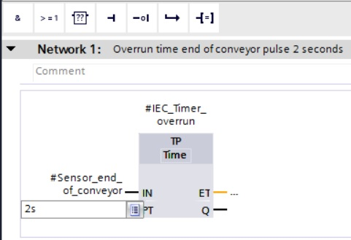

* La entrada 2s se convertirá automáticamente al formato de tiempo CEI adecuado para el temporizador CEI y se mostrará como constante "T#2s".

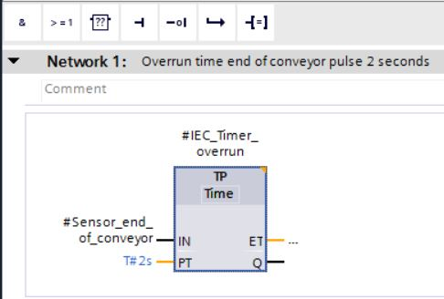

* A continuación, copie desde la estructura de variable "IEC\_Timer\_overrun (Seguimiento\_temporizador\_CEI)" la salida "Q" a la entrada "CLK" del flanco negativo "N\_TRIG" en el Network 2 (Segmento 2). Con ello se sustituye la variable de entrada #Sensor\_end\_of\_conveyor (Sensor\_fin\_cinta) que se encontraba allí y se detiene la cinta mediante un flanco negativo del impulso IEC\_Timer\_overrun (Seguimiento\_ temporizador\_CEI).

(→ Network 2 (Segmento 2) → IEC\_Timer\_overrun (Seguimiento\_temporizador\_CEI) → Q → #Sensor\_end\_of\_conveyor (Sensor\_fin\_cinta))

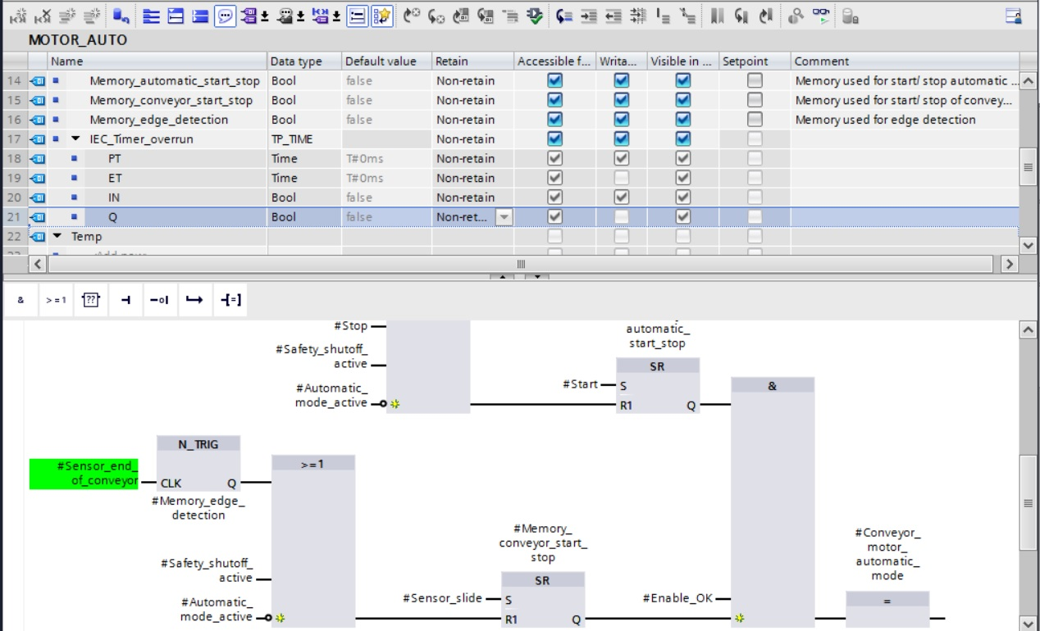

* No olvide hacer clic regularmente en . A continuación se muestra el bloque de función "MOTOR\_AUTO" [FB1] con el temporizador en FUP.

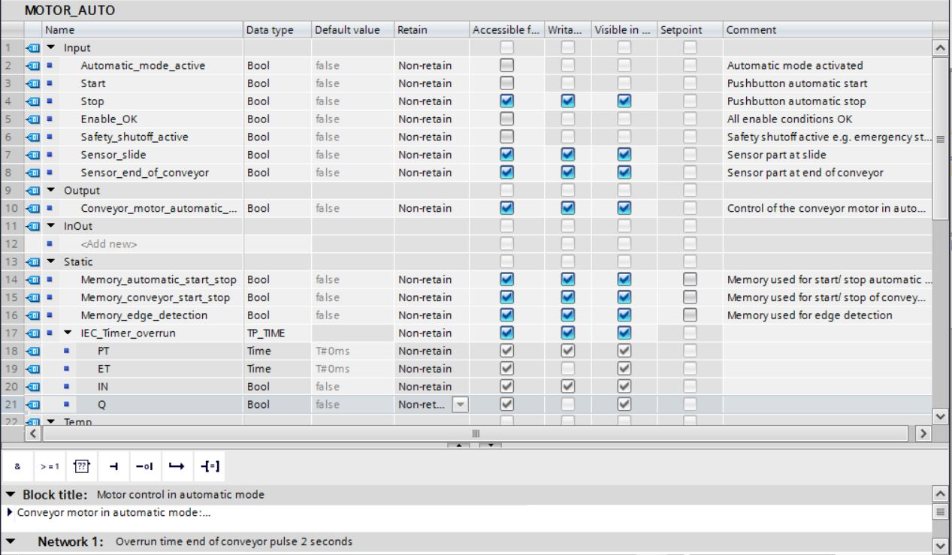

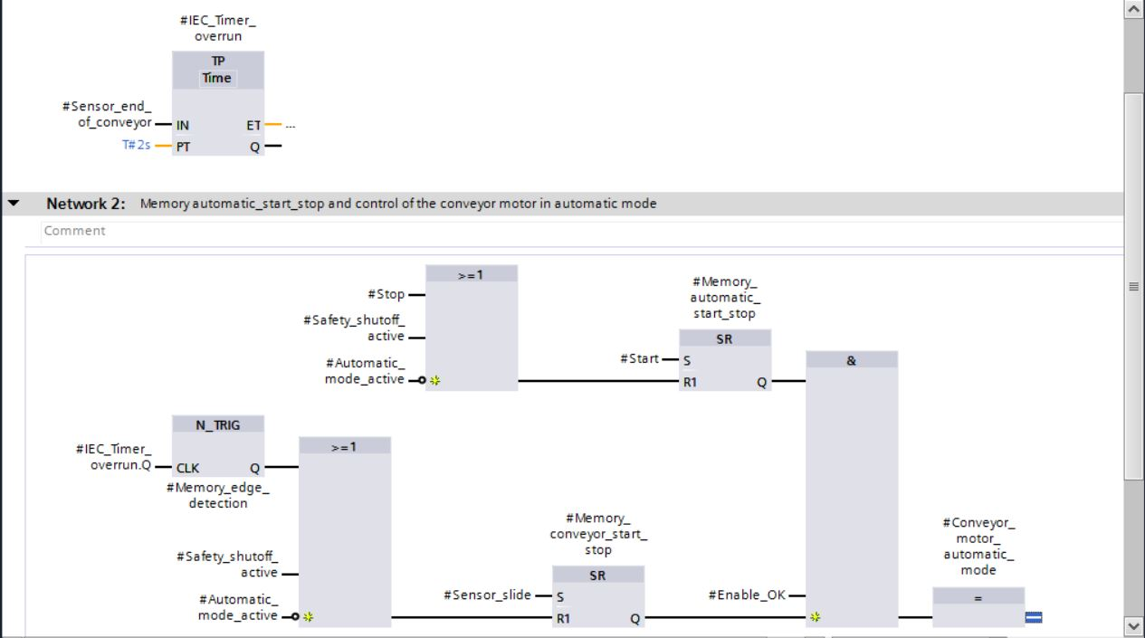

* En las propiedades del bloque, pestaña "General", puede cambiar el "Language (Lenguaje)" a KOP (Esquema de contactos). (→ Properties (Propiedades) → General → Language (Lenguaje): LAD (KOP))

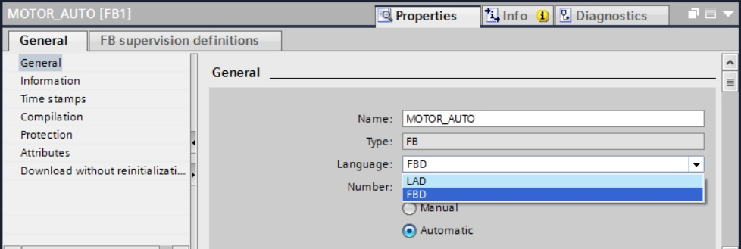

* En KOP, los segmentos 1 y 2 tienen el siguiente aspecto:

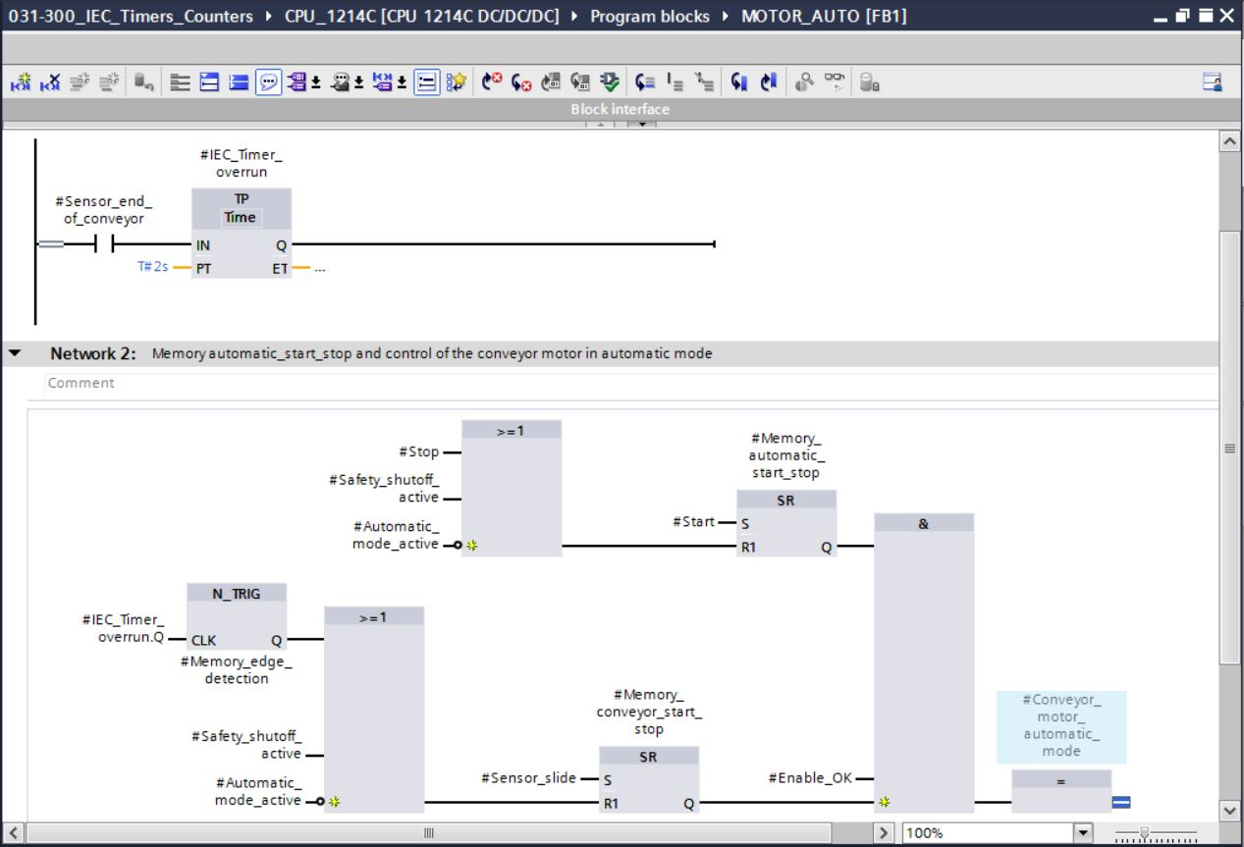

## Actualización de la llamada del bloque en el bloque de organización

* Abra el bloque de organización "Main [OB1]" haciendo doble clic.

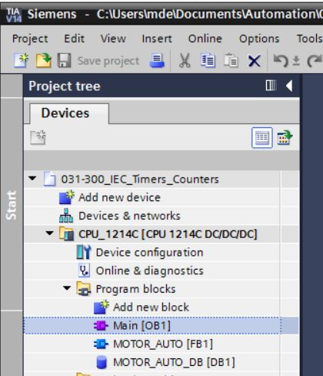

* En el segmento 1 del bloque de organización "Main[OB1]", el bloque de datos de instancia "MOTOR\_AUTO\_DB1" perteneciente al bloque de función "MOTOR\_AUTO [FB1]" aparece de manera incorrecta, ya que todavía no se ha creado la memoria adicional para el temporizador TP. Haga clic en el símbolo →  de "Update inconsistent block calls (Actualizar llamadas de bloque incoherentes)". Con ello se vuelve a crear, ahora de manera correcta, el bloque de datos de instancia "MOTOR\_AUTO\_DB1" (→ ).

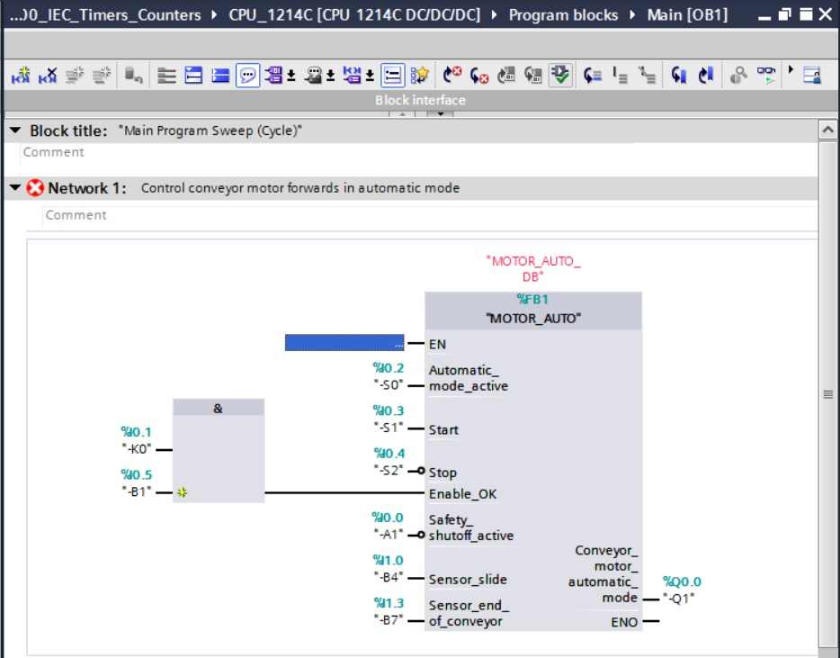

## Guardado y compilación del programa

* Para guardar el proyecto, seleccione en el menú el botón . Ahora, para compilar todos los bloques, haga clic en la carpeta "Program blocks (Bloques de programa)" y seleccione en el menú el icono de compilación D:\00_DATA\SIEMENS\Unterlagen\08_Ausbildungsunterlage_TIA-Portal_R1502_dt\032-100 FC-Programmierung\pics\052.jpg (→  → Program blocks (Bloques de programa) → D:\00_DATA\SIEMENS\Unterlagen\08_Ausbildungsunterlage_TIA-Portal_R1502_dt\032-100 FC-Programmierung\pics\052.jpg).

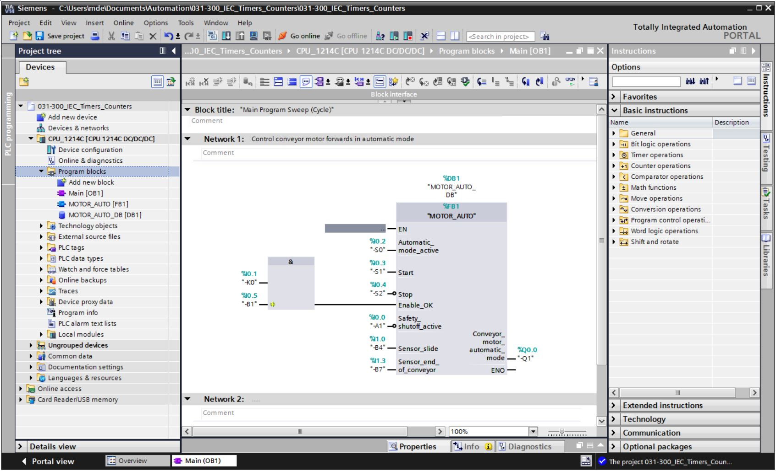

* A continuación se mostrarán en la pestaña "Info (Información)" "Compile (Compilar)" los bloques que se han podido compilar correctamente.

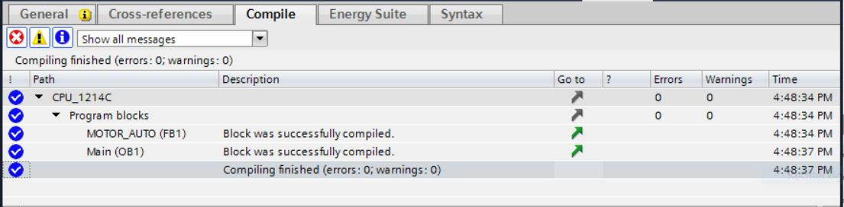

## Carga del programa

* Una vez realizada la compilación correctamente, puede cargar el controlador completo, con el programa que ha creado, incluida la configuración hardware, del modo descrito en los módulos anteriores (→ ).

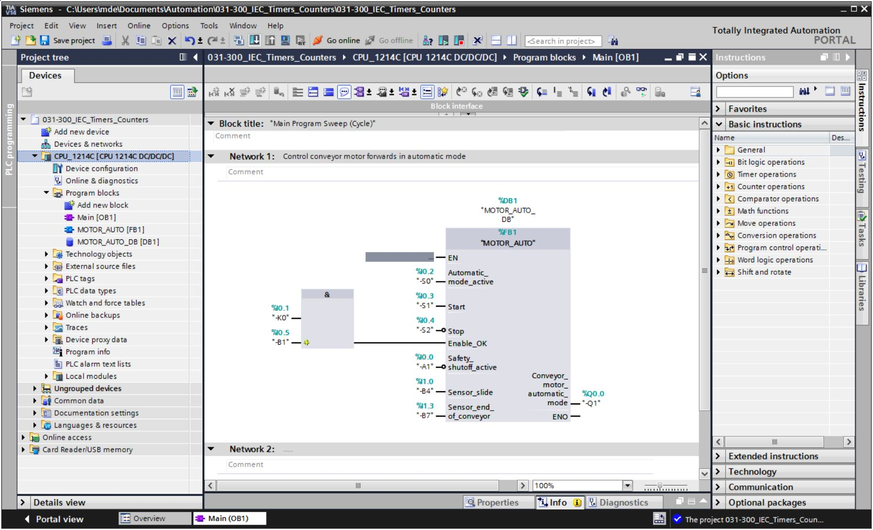

## Visualización de los bloques de programa

* Para visualizar el programa cargado, debe estar abierto el bloque deseado. Tras ello puede activarse o desactivarse la visualización haciendo clic en el icono D:\00_DATA\SIEMENS\Unterlagen\08_Ausbildungsunterlage_TIA-Portal_R1502_dt\032-100 FC-Programmierung\pics\055b.jpg

(→ Main [OB1] → D:\00_DATA\SIEMENS\Unterlagen\08_Ausbildungsunterlage_TIA-Portal_R1502_dt\032-100 FC-Programmierung\pics\055b.jpg).

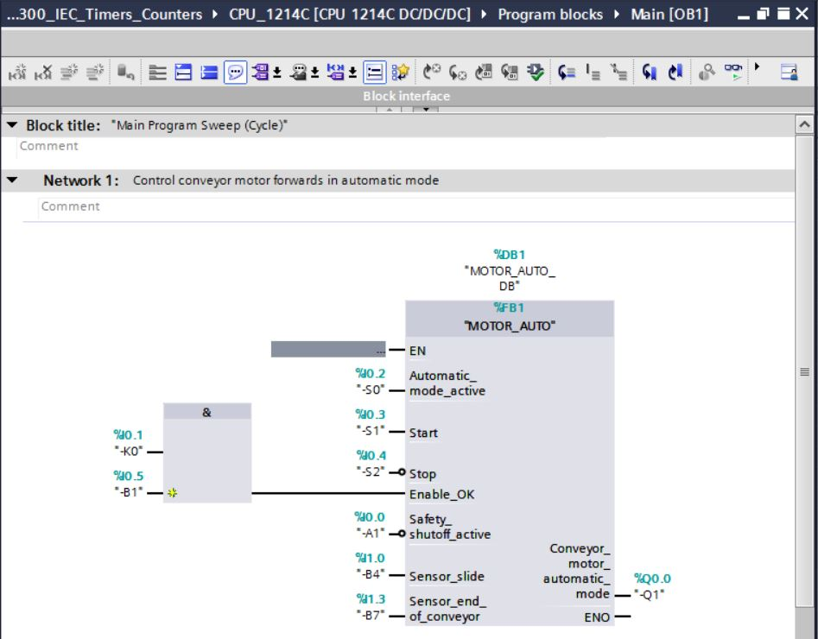

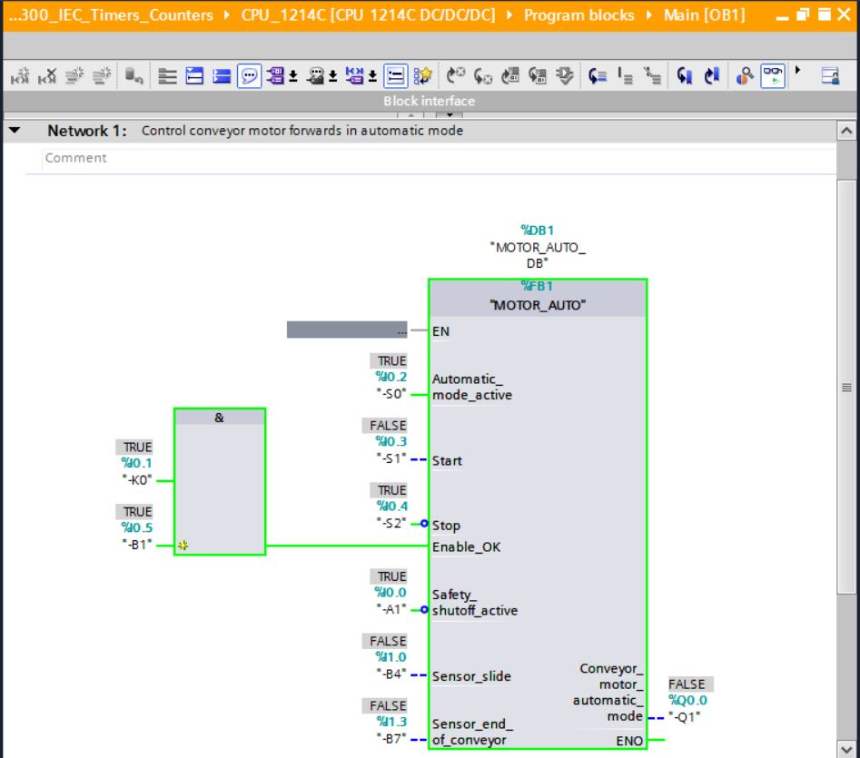

***Nota:*** *la visualización se realiza con referencia a la señal y dependiendo del controlador. Los estados lógicos de los bornes se indican mediante TRUE y FALSE.*

* Para abrir y visualizar el bloque de función "MOTOR\_AUTO" [FB1] llamado en el bloque de organización "Main [OB1]", selecciónelo directamente tras hacer clic en él con el botón derecho del ratón, para así visualizar el código del programa en el bloque de función con el temporizador TP (→ "MOTOR\_AUTO" [FB1] → Open and monitor (Abrir y visualizar)).

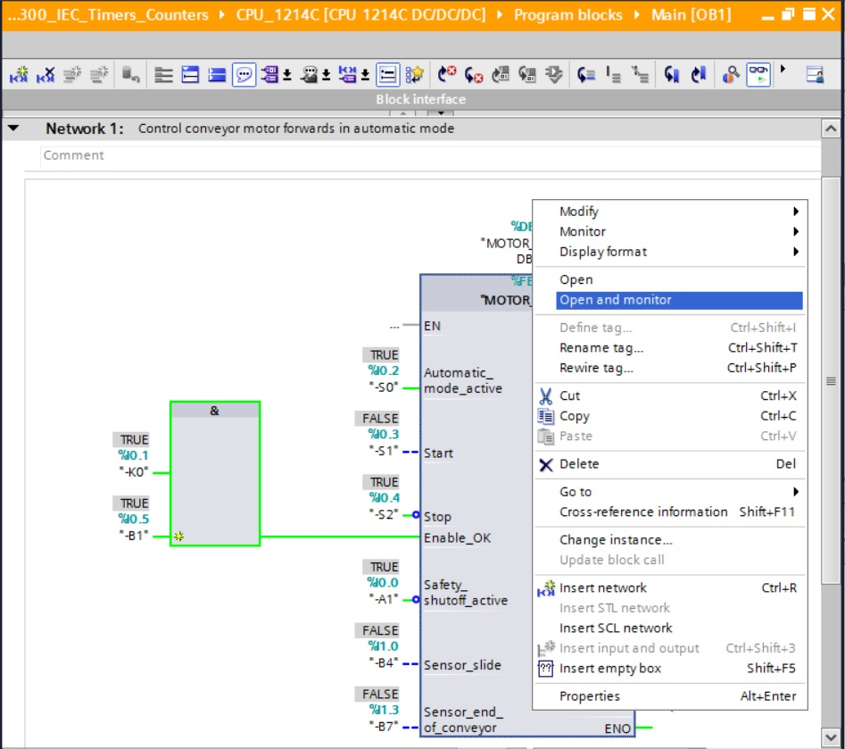

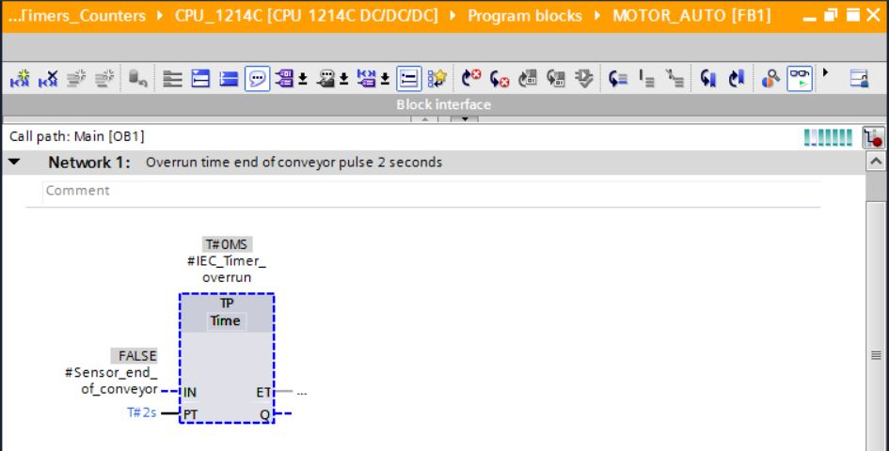

***Nota:*** *la visualización se realiza con referencia a la función y dependiendo del controlador. La activación de los sensores y el estado de la instalación se indican mediante TRUE y FALSE.*

## Archivar proyecto

* Para finalizar vamos a archivar el proyecto completo. Seleccione en el menú → "Project (Proyecto)" la opción → "Archive … (Archivar…)". Seleccione la carpeta en la que desee archivar el proyecto y guárdelo con el tipo de archivo "TIA Portal project archives (Archivos de proyecto del TIA Portal)" (→ Project (Proyecto) → Archive (Archivar)→ TIA Portal project archives (Archivos de proyecto del TIA Portal) → SCE\_ES\_031-300\_IEC-Timers and Counters S7-1200… → Save (Guardar)).

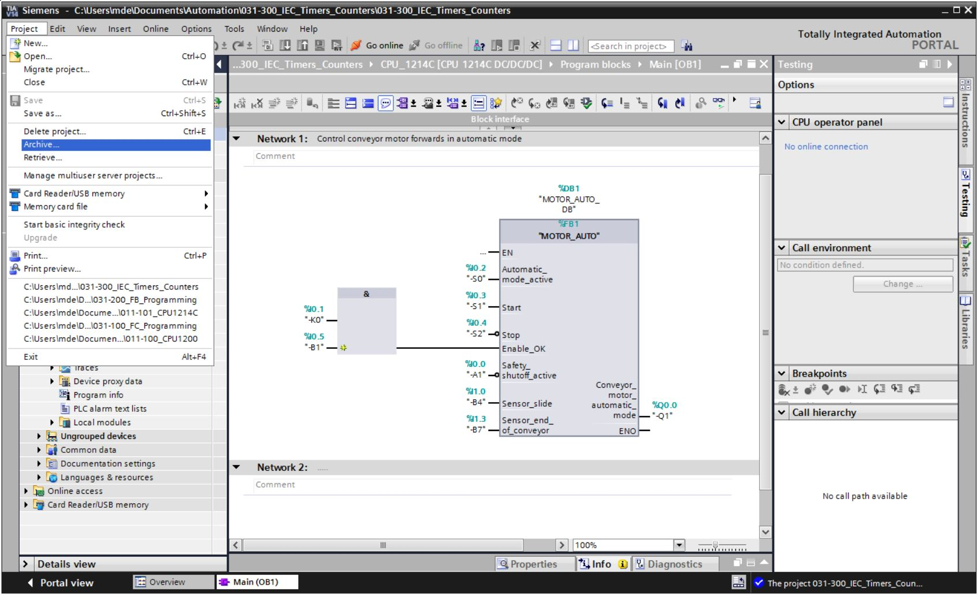

## Lista de comprobación

|  |  |  |
| --- | --- | --- |
| N.º | Descripción | Comprobado |
| 1 | Compilación correcta y sin avisos de error |  |
| 2 | Carga correcta y sin avisos de error |  |
| 3 | Conectar la instalación (-K0 = 1)  Cilindro introducido/respuesta activada (-B1 = 1)  PARADA DE EMERGENCIA (-A1 = 1) no activada  Modo de operación AUTOMÁTICO (-S0 = 1)  Pulsador de parada automática no accionado (-S2 = 1)  Accionar brevemente el pulsador de arranque automático (-S1 = 1)  Sensor deslizador ocupado, activado (-B4 = 1)  Tras ello, el motor de cinta se pone en marcha hacia delante a velocidad fija (-Q1 = 1) y permanece encendido. |  |
| 4 | Sensor de fin de cinta, activado (-B7 = 1) → -Q1 = 0 (al cabo de 2 segundos) |  |
| 5 | Accionar brevemente el pulsador de parada automática (-S2 = 0) →  -Q1 = 0 |  |
| 6 | Activar PARADA DE EMERGENCIA (-A1 = 0) → -Q1 = 0 |  |
| 7 | Modo de operación manual (-S0 = 0) → -Q1 = 0 |  |
| 8 | Desconectar la instalación (-K0 = 0) → -Q1 = 0 |  |
| 9 | Cilindro no introducido (-B1 = 0) → -Q1 = 0 |  |
| 10 | Proyecto archivado correctamente |  |

# Ejercicio

## Tarea planteada: ejercicio

En este ejercicio se añadirá un temporizador CEI al bloque de función MOTOR\_AUTO [FB1]. El bloque de función ampliado se planificará, programará y probará.

El almacén para plástico solo puede alojar 5 piezas. Por ello las piezas se cuentan al final de la cinta.

Cuando hay 5 piezas depositadas en el almacén, se detiene el funcionamiento automático.

Tras vaciarse el almacén, se reanuda el funcionamiento automático con un nuevo comando Start (Arranque) y se reinicia el contador.

## Esquema tecnológico

Este es el esquema tecnológico para la tarea asignada.



Figura 3: Esquema tecnológico



Figura 4: Pupitre de mando

## Tabla de asignación

Para esta tarea se requieren las siguientes señales como operandos globales.

|  |  |  |  |  |
| --- | --- | --- | --- | --- |
| **DI** | **Tipo** | **Identificador** | **Función** | **NC/NA** |
| I 0.0 | BOOL | -A1 | Aviso PARADA DE EMERGENCIA OK | NC |
| I 0.1 | BOOL | -K0 | Planta "ON" | NA |
| I 0.2 | BOOL | -S0 | Selector modo de operación manual (0)/automático (1) | Manual = 0  Automático = 1 |
| I 0.3 | BOOL | -S1 | Pulsador de arranque automático | NA |
| I 0.4 | BOOL | -S2 | Pulsador de parada automática | NC |
| I 0.5 | BOOL | -B1 | Sensor cilindro -M4 introducido | NA |
| I 1.0 | BOOL | -B4 | Sensor deslizador ocupado | NA |
| I 1.3 | BOOL | -B7 | Sensor de pieza al final de la cinta | NA |

|  |  |  |  |  |
| --- | --- | --- | --- | --- |
| **DO** | **Tipo** | **Identificador** | **Función** |  |
| Q 0.0 | BOOL | -Q1 | Motor de cinta -M1 hacia delante, velocidad fija |  |

***Leyenda de la lista de asignación***

|  |  |
| --- | --- |
| DQ | Salida digital |
| AQ | Salida analógica |
| S | Salida |

|  |  |
| --- | --- |
| DI | Entrada digital |
| AI | Entrada analógica |
| E | Entrada |
| NC | Normalmente cerrado |
| NA | Normalmente abierto |

## Planificación

Ahora, planifique de forma autónoma la implementación de la tarea.

**Nota:** encontrará información acerca del uso del contador CEI en SIMATIC S7-1200 en la Ayuda en pantalla.

## Lista de comprobación: ejercicio

|  |  |  |
| --- | --- | --- |
| **N.º** | **Descripción** | **Comprobado** |
| 1 | Compilación correcta y sin avisos de error |  |
| 2 | Carga correcta y sin avisos de error |  |
| 3 | Conectar la instalación (-K0 = 1)  Cilindro introducido/respuesta activada (-B1 = 1)  PARADA DE EMERGENCIA (-A1 = 1) no activada  Modo de operación AUTOMÁTICO (-S0 = 1)  Pulsador de parada automática no accionado (-S2 = 1)  Accionar brevemente el pulsador de arranque automático (-S1 = 1)  Sensor deslizador ocupado, activado (-B4 = 1)  Tras ello, el motor de cinta se pone en marcha hacia delante a velocidad fija (-Q1 = 1) y permanece encendido. |  |
| 4 | Sensor de fin de cinta, activado (-B7 = 1) → -Q1 = 0 (al cabo de 2 segundos) |  |
| 5 | Accionar brevemente el pulsador de parada automática (-S2 = 0) → -Q1 = 0 |  |
| 6 | Activar PARADA DE EMERGENCIA (-A1 = 0) → -Q1 = 0 |  |
| 7 | Modo de operación manual (-S0 = 0) → -Q1 = 0 |  |
| 8 | Desconectar la instalación (-K0 = 0) → -Q1 = 0 |  |
| 9 | Cilindro no introducido (-B1 = 0) → -Q1 = 0 |  |
| 10 | 5.ª pieza en el almacén → -Q1 = 0 |  |
| 11 | Proyecto archivado correctamente |  |